あつまろう よみかきのなかまたち
だい36かい よみかきこうりゅうかい2025
開催案内

【日 時】 2025年11月９日（日ようび）午前10時30分から午後３時（受付午前10時から）
【場 所】 堺市立人権ふれあいセンター（堺市堺区協和町２丁61－１）
【目 的】 参加者が自分の思いや生い立ちを発表したり、話し合ったりして交流します。
【参加者】 識字・日本語教室の学習者やパートナー（支援者）、夜間中学の生徒や教職員、
各地域の識字・日本語連絡会など団体関係者、行政職員など
【参加費】 無料
【主 催】 だい３6かい よみかきこうりゅうかい2025実行委員会
【プログラム】
発表  ・交流 | 午前の部 午前10時30分からお昼12時
発表  ・交流 | 【全体会】メインホール  ◆ 主催者のあいさつ  ◆ 教室紹介  ◆ 舞台発表
発表  ・交流 | 休憩 お昼12時から午後１時
発表  ・交流 | 昼食
発表  ・交流 | 午後の部 午後1時から午後3時
発表  ・交流 | 【分科会】メインホール及び各部屋（分科会の内容は２ページをご覧ください）  A 作文のひろば  B おしゃべりのひろば  C 俳句のひろば  D 中国語でおしゃべりするひろば  E ぼうさい と じんけん の ひろば  F 世界の歌とおどりのひろば
展示 | ２階ロビー ◇えんぴつポスター ◇取組の報告

【分科会の内容】
A 作文のひろば  自分の生い立ちや日頃の生活 などを文章にし、発表します。  発表を聞き、感じたことを交流 します。 | B おしゃべりのひろば  自分の生い立ちや日頃の生活、教室のことなどをおしゃべりして 交流します。（希望により、大きな部屋、小さな部屋に分かれます） | C 俳句のひろば  季節や文化や暮らしについて短いことばで表現する俳句をつくって交流します。
D 中国語でおしゃべりするひろば  他の教室で学ぶ人たちと、  自分の人生や学んでいる教室について、中国語で交流します。 | E ぼうさい と じんけん の ひろば  「防災食」をつくることをとおして、 防災と人権について話し合い、 交流します。 | F 世界の歌とおどりのひろば  学習者の生い立ちや思いを 踏まえ、いろいろな国や地域の歌とおどりを発表し、いっしょに 歌っておどって交流します。

【分科会の発表者の募集について】

＊ 次の分科会で発表してくれる人・団体へのお願いです ＊
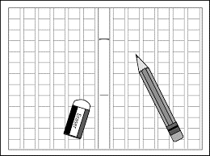
A 分科会に参加して、発表を希望される人にお願い
A
作文のひろば
- 参加申込書の発表のところに○をつけて提出してください。
- 発表者申込書を提出してください。
- 作文（ふりがなつき）を事務局に40部 郵送してください。
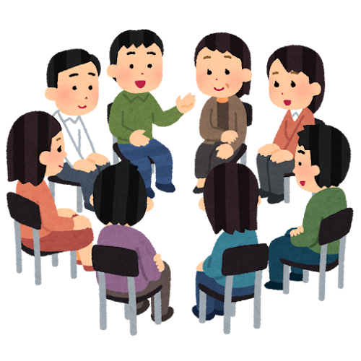

B 分科会に参加して、発表を希望される方へのお願い
B
おしゃべりの
ひろば
- 参加申込書の発表のところに○をつけて提出してください。
- 発表者申込書を提出してください。

- 文章の提出は必要ありません。

F 分科会に参加して、発表を希望される方へのお願い
F
世界の歌と
おどりのひろば
- 参加申込書の発表のところに○をつけて提出してください。
- 発表者申込書を提出してください。
- 当日、歌やおどりの発表の前になぜその歌やおどりを発表しようと考えたのか話してもらうので、発表原稿（400字程度・形式自由）を１部郵送もしくはメール 添付にて提出してください。
【展示について】

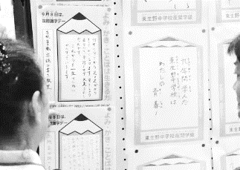
- 「えんぴつポスター」を展示します。
- 「取組の報告」の展示もします。教室での活動のようすや、
各地域の識字・日本語連絡会の取組などを画用紙や模造紙に
写真：識字・日本語センター
ウェブサイトより
まとめてください。
- 展示物の縦の長さは、120センチメートルまでにしてください。
- 10月10日（金ようび）までに事務局に郵送するか、こうりゅうかい 当日に持ってきてください。
- 展示場所は実行委員会に一任してください。また、展示物はお持ち帰りください。
（残った展示物は事務局で持ち帰り、処理します。教室への返送はできません。）

【その他】

【開催について】
- 今回のよみかきこうりゅうかいの参加者の定員は300人です。
- 参加申込者が多数の場合、人数の調整をお願いする場合があります。
【わたしの紹介カードについて】
- 「わたしの紹介カード」をつくって、こうりゅうかい当日に持ってきてください。
【お願いとお知らせ】
- 体調が悪い場合や熱がある時は無理して参加することのないようにしてください。
- お昼ご飯は各自でご用意ください。
- ごみは各自でお持ち帰りください。
- 一時保育は行いません。
- 手話通訳が必要な方、階段や段差のある移動が困難な方など、配慮が必要な方は、必ず 申込書の「備考欄」に書いてください。
- 学級・学校・団体関係の方は各種団体を通して申込してください。それ以外の方は、直接申し込んで ください。

【スケジュールと提出物や持ち物について】
10月３日（金ようび）まで
参加申込

作品提出
10月１０日（金ようび）まで

わたしの紹介カード
11月9日（日ようび）
よみかきこうりゅうかいの日
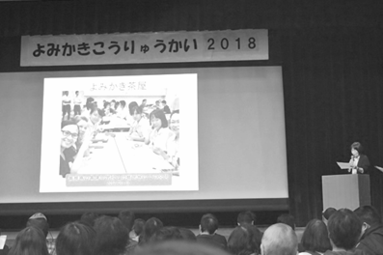
10月３日（金ようび） 参加申込しめきり
○ 参加申込書、教室紹介文、教室紹介用の写真１枚
○ 発表者申込書（発表希望者のみ）
※ 教室紹介用の写真は、会場スクリーンに写真を映すことを希望しない場合は必要ありません。
※ メールまたは郵送で送ってください。

10月10日（金ようび） 作品提出しめきり
○ 「えんぴつポスター」・「取組の報告」郵送（当日持参する場合は郵送の必要はありません）
○ 「A 作文のひろば」発表希望者・・・作文（ふりがなつき）40部印刷して郵送
○ 「F 世界の歌とおどりのひろば」発表希望者・・・発表原稿１部 郵送もしくはデータ送付

11月９日（日ようび） よみかきこうりゅうかい当日の持ち物
○ 「わたしの紹介カード」
○ 「えんぴつポスター」・「取組の報告」（当日持参する場合）
○ 水分・昼食（必要に応じて）
○ 発表に使うCDデッキやCDなど（「F 世界の歌とおどりのひろば」発表希望者のみ）
問合せ先 ： 参加申込書・作文・展示物 等 送り先
宛先： だい36かい よみかきこうりゅうかい2025実行委員会事務局
（大阪府教育庁市町村教育室地域教育振興課）
住所： 〒540-8571 大阪市中央区大手前２丁目
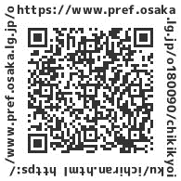
電話番号： 06-6944-9372 （月曜日から金曜日 午前９時から午後５時）
ファックス番号： 06-6944-6902
メールアドレス： shichosonkyoiku-g03@sbox.pref.osaka.lg.jp
HPアドレス： https://www.pref.osaka.lg.jp/o180090/chikikyoiku/ichiran.html
※ 開催案内、参加申込書等はホームページからダウンロードできます。
※ 事業一覧ページの新着情報に「だい36かいよみかきこうりゅうかい2025」という項目が あります。
【堺市立人権ふれあいセンターへの行き方】

〔交通・アクセス〕
※駐車場がありますが、自動車の乗り入れは事前にご相談ください。
南海バス
  - 南海高野線堺東駅「堺東駅前」バス停（９番・10番・11番のりば）「旭ヶ丘北町」下車（近くに「ニトリ」が見えます）。西へ約600メートル
 | ９番のりば | 10番のりば | 11番のりば
９時台 | 42分発、57分発 | 30分発、50分発 | 35分発
10時台 | ７分発 | ５分発
※「堺東駅前」バス停の時刻表

阪堺線
  - 「御陵前」下車。南東へ約900メートル
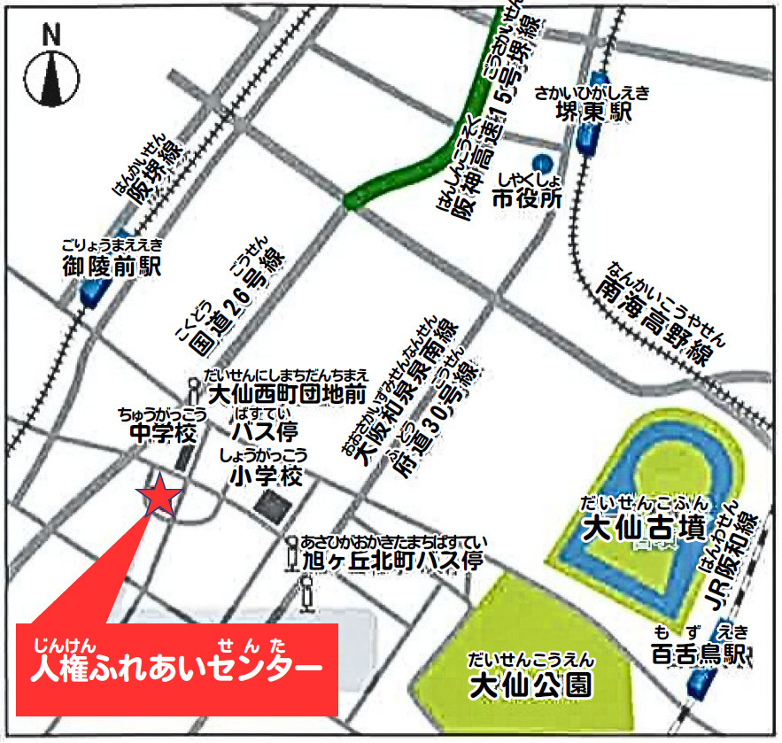

【重要：開催の中止について】
【悪天候のときのよみかきこうりゅうかいについて】
よみかきこうりゅうかい当日の午前７時に、大阪府内に「特別警報」または 「暴風警報」、「大雨警報」、「洪水警報」が出ている場合、よみかきこうりゅうかいは中止します。
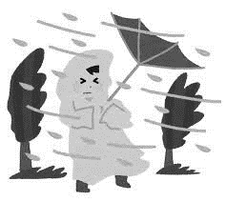
以下の場合も、よみかきこうりゅうかいは中止です。
※ 午前７時より後に警報が解除された場合
※ 午前７時より後に警報が出た場合

